公共交通站点分析

项目名称：翼城县教育科技文化发展有限公司
山西省翼城中学校改扩建项目
建设单位：翼城县教育科技文化发展有限公司
设计单位：山西四建集团有限公司

一、项目概况
本项目位于山西省临汾市翼城县唐兴镇古城村（现翼城中学南侧）。北侧为唐兴镇古城村居民区，南侧为法滨街，西侧为绛源路，东侧为新华路。
二、计算条文概述
《绿色建筑评价标准》GB/T50378-2019第6.1.2条场地人行出入口500m内应设有公共交通站点或配备联系公共交通站点的专用接驳车。
《绿色建筑评价标准》GB/T50378-2019第6.2.1条场地与公共交通站点联系便捷。
1场地出入口到达公共交通站点的步行距离不超过500m，或到达轨道交通站的步行距离不大于800m，2分；场地出入口到达公共交通站点的步行距离不超过300m，或到达轨道交通站的步行距离不大于500m，4分；2场地出入口步行距离800m范围内设有不少于2条线路的公共交通站点，得4分。三、公共交通站点说明
1.场地在南侧和东侧设有人行出入口，其500m步行距离内有公交线路1条，最近的公共交通站点与本项目人行出入口距离为392m。满足6.1.2条控制项要求，满足6.2.1条评分项第1项要求，得2分。
2.本项目场地出入口步行距离800m范围内设有2个公共交通站点，其中翼中站设有两条公交线路，分别为翼城1路、翼城2路。满足6.2.1条评分项第2项要求，得4分。
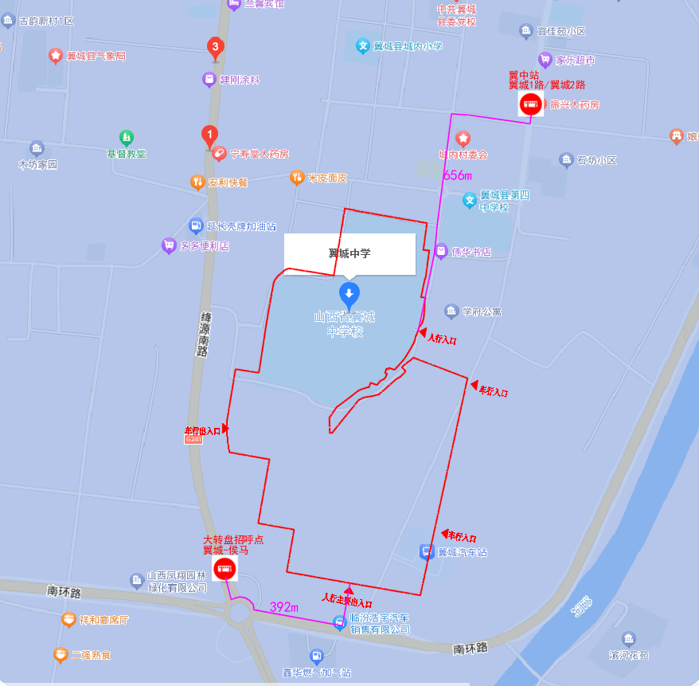
四、结论
综上所述，本项目满足《绿色建筑评价标准》GB/T50378-2019第6.1.2条控制项要求。满足第6.2.1条评分项要求，得6分。

